各类材料取样标准
1：通用硅酸盐水泥：
（1）散装水泥：①对同一水泥厂生产同期出厂的同品种、同强度等级、同一出厂编号的水泥为一验收批，单一验收批的总量不得超过500t。②：随机从不少于3个车罐中各取等量水泥，经混拌均匀后，再从中称取不少于12kg的水泥作为试样。
（2）袋装水泥：①：对同一水泥厂生产同期出厂的同品种、同强度等级、同一出厂编号的水泥为一验收批，但一验收批的总量不得超过200t。②：随机从不少于20袋中各取等量水泥，经混拌均匀后，再从中称取不少于12kg的水泥作为试样。
2：建筑用砂取样方法与数量
在料堆上取样时，取样部位应均匀分布。取样前先将取样部位表层铲除，然后从不同部位随机抽取大致等量的砂8份，组成一组样品。
从皮带运输机上取样时，应用与皮带宽度的接料器在皮带运输机机头出料处全断面定时随机抽取大致等量的砂4份，组成一组样品。
从火车、汽车、货船上取样时，从不同部位和深度随机抽取大致等量的砂8份，组成一组样品。
取样数量： 根据本所建筑用砂试验所检参数指标取样数量最少取20kg。
3：建筑用碎石、卵石取样方法与数量
在料堆上取样时，取样部位应均匀分布。取样前先将取样部位表层铲除，然后从不同部位随机抽取大致等量的石子15份（在料堆的顶部、中部和底部均匀分布的15个不同部位取得）组成一组样品。
从皮带运输机上取样时，应用与皮带宽度的接料器在皮带运输机机头出料处全断面定时随机抽取大致等量的石子8份，组成一组样品。
从火车、汽车、货船上取样时，从不同部位和深度随机抽取大致等量的石子16份，组成一组样品。
取样数量： 根据本所建筑用碎石、卵石试验所检参数指标取样数量应按表1取样。
表1
最大粒径/mm | 9.5 | 16.0 | 19.0 | 26.5 | 31.5 | 37.5 | 63.0 | 75.0
最少取样数量/kg | 40.0 | 40.0 | 40.0 | 40.0 | 80.0 | 80.0 | 120.0 | 120.0
4：烧结普通砖、烧结多孔砖、烧结空心砖：3.5万——15万为一批，不足3.5万按一批记。每批取样为12匹、/组，烧结普通砖配砖为24匹/组。
5：钢筋焊接：闪光对焊：每300个接头为一个批次。取样试件：6根为一组（3根做拉伸试验，3根做弯曲试验。3根长（50cm-52cm）3根短(35cm-37cm)短的每一个焊接表面必须打磨一个平面）.
双面/单面搭接电弧焊、窄间隙电弧焊、电渣压力焊、双面/单面帮条电弧焊、每300个接头为一个批次。取样试件：3根为一组（50cm-52cm）。
6：机械连接：（1）工艺检验：在正式施工前，按同批钢筋、同种机械连接形式的接头试件不少于3根，同时对应截取接头试件的母材不少于3根，进行抗拉强度试验。（2）现场检验：接头的现场检验按验收批进行。同一施工条件下采用同一批材料的同等级、同形式、同规格的接头每500个为一验收批。不足500个接头也按一批计。每一验收批必须在工程结构中随机截取3个试件做单向拉伸试验。
7：钢筋原材料：①同一厂家、同一炉罐号、同一规格，每60t为一验收批，不足60t的也按一批计。②每一验收批取一组试件（拉伸5根（50cm-52cm）弯曲2根（65cm-70cm），抽样时应抽取有标识的部分。
8：钢板及型钢取样方法
一定要有代表性，取样时应防止过热，加工硬化而影响力学性能，须留有足够的加工余量。
型钢，钢板取样规定 GB/T2975-1998 《钢及钢产品力学性能试验取样位置及试样制备》
型钢，钢板取样长度50-60cm，宽度2 cm或者3cm
代表批量60T为一检验批
9：摩擦面抗滑移系数检测
试样的制备
1.试样双面拼接试板，其型式、尺寸见图1，宽度，长度，螺栓孔径见表1。
2.试件由制作厂加工，试件与代表的构件应为同一材质、同一摩擦面处理工艺（表面状态）、同批制作、使用同批同一性能等级的高强度螺栓连接副、在相同条件下（存放环境）同批发运，每种处理工艺应单独检验。每批三组（共6个拉板，6个盖板，12套120mm的螺栓）。
注：试件板面应平整，无油污，孔和板的边缘无飞边、毛刺。
3.抗滑移系数试件宜采用图1所示形式（试件钢板厚度2t2≥t1）,试件的设计考虑摩擦面在滑移之前，试件钢板的净截面扔处于弹性状态。
4. 连接处构件接触面的处理方式：① 喷砂（丸），② 喷砂（丸）后生赤锈，③钢丝刷清除浮锈或未处理的干净轧制表面
5. 制作批的工程量每2000t为一批，不足2000t的可视为一批。
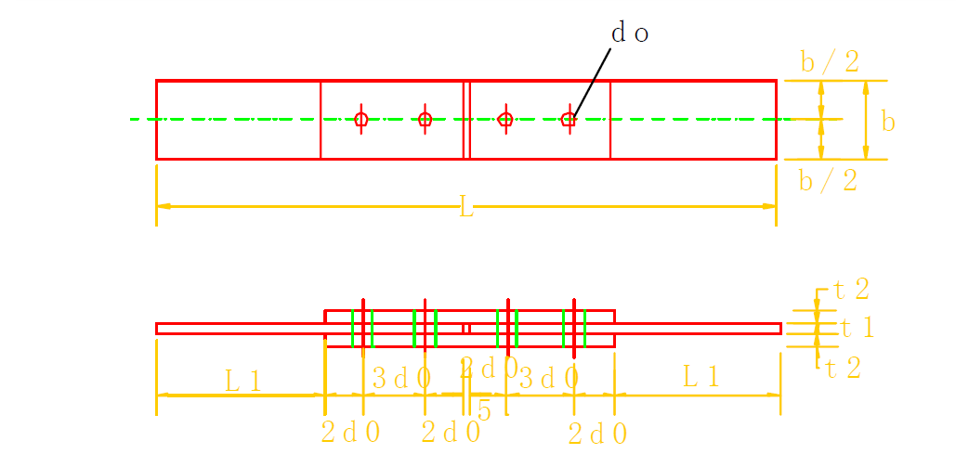
图1抗滑移系数拼接试件的型式和尺寸
表1试板宽度，长度，螺栓孔径
试件板的宽度及长度（mm）
螺栓公称直径d | 16 | 20 | 22 | 24 | 27 | 30
板宽b | 100 | 100 | 105 | 110 | 120 | 120
拉板，盖板长度 | 300 | 300 | 310 | 320 | 330 | 330
高强度螺栓孔径选配表
螺栓公称直径（mm） | 16 | 20 | 22 | 24 | 27 | 30
螺栓孔直径（mm） | 17.5 | 22 | 24 | 26 | 28 | 33
10:扭矩系数及楔负载：分别由同批螺栓、螺母、垫圈组成的连接副为同批连接副。螺栓连接副最大批量为3000套，不足3000套视为一批，每批抽取8套。
取样要求；送检的高强螺栓要保证出厂状态（出厂后3个月内），并且要在现场随机抽取。高强螺栓应表面清洁，螺纹无损坏并且涂油保护。
注：应受检测设备限制扭矩系数检测最低螺栓长度60mm。
11：防水卷材取样标准：
（1）弹性体改性沥青防水卷材（GB18242-2008）：同一类型、同一规格卷材10000㎡为一批，不足10000㎡亦可作为一批，在距离端部300mm处取1m的卷材封扎，送检物理性能。
（2）.塑性体改性沥青防水卷材（GB18243-2008）：同一类型、同一规格卷材10000㎡为一批，不足10000㎡亦可作为一批，在距离端部300mm处取1m的卷材封扎，送检物理性能。
（3） 高分子防水卷材（GB18173.1-2012）：同品种、同规格的5000㎡片材为一批，不足5000㎡亦为一批，在距离端部300mm处取1m的卷材封扎，送检物理性能。
（4） 单组份防水涂料：同一规格、品种、牌号的防水涂料，每10t为一批，不足10t者按一批进行抽检，取2kg样品密封编号后送检。
（5）双组份防水涂料（液体加粉状物）：同一规格、品种、牌号的防水涂料，每10t为一批，不足10t者按一批进行抽检，甲、乙组分样品总量为5kg，封样编号送检。
12：回填土击实：取样试件：不低于50kg。
13：陶瓷砖含水率检测：取样试件：边长大于400取试件5块，边长小于400取试件12块。
14：抗渗混凝土：取样试件：每组6块。规格175*185*150。
（1）连续浇筑混凝土每500m³应留置6个抗渗试件，且每项工程不得少于2组。
（2）采用预拌混凝土的抗渗试件留置组数应视结构的规模和要求而定。
15：配合比：取样试件：砂每组应取不低于15kg，石子每组应取不低于25kg，水泥每组不低于20kg（泵送砼配合比加倍）。
16：土壤击实试验取样方法与数量
根据本所土壤击实试样所检参数指标取样方法与数量：最大粒径应小于60mm；不得少于30Kg。
17：砼试块试压：
（1）取样对同一配合比混凝土每拌制100盘且不超过100m³时，取样不得少于一次
（2）对同一配合比混凝土每工作班拌制不足100盘时，取样不得少于一次
（3）对同一配合比混凝土连续浇筑超过1000m³时，每200m³取样不得少于一次
（4）对同一配合比混凝土每一楼层取样不得少于一次
（5）对同一配合比混凝土每次取样应至少留置一组试件
18：门窗取样规则
建筑外门窗为100樘为一组。同一厂家、同一窗型、同一施工工艺3樘为一组。样窗边长不能小于1.2m×1.2m。
19：配合比取样：
（1）混凝土配合比材料用量为，每组配合比材料：砂40kg，石75kg，水泥35kg
（2）砂浆配合比每组砂取样为35kg，水泥35kg，混合砂浆需加送石灰膏2kg/组。
20：无侧限抗压材料取样：
宜在摊铺机后取料，且取料应分别来源于3~4台不同的料 车，然后混合到一起进行4分法取样，取样重量为91kg。
21：沥青取样：
宜在汽车装料一半后取样，分别用铁铲在不同方向的三个不同高度处取样，然后混合到一起用手铲适当拌和均匀，沥青在道路施工现场取样应在未碾压前摊铺宽度两侧的1/2~1/3位置处取样。每摊铺一车取一次样，连续3车取样后，混合均匀按4分法取样。取样重量为20kg（只做马歇尔试验、抽提筛分、密度）。
22. 现场取样：（1）实体检测（2）回填土压实度（3）道路弯沉（4）道路取芯（5）钢筋后锚固（6）外墙砖拉拔（7）砼/砂浆回弹等（具体事项请咨询现场检测人员）。

